TOPIK 3

3.E. Refleksi dan Tindak Lanjut Asesmen sebagai Alat Belajar

Diajukan untuk memenuhi tugas mata kuliah

Pembelajaran Mendalam dan Asesmen Lanjut SMK



Disusun Oleh :
Ahmad Nursyifa (NIM.2530712)

PROGRAM STUDI INFORMATIKA PENDIDIKAN PROFESI GURU UNIVERSITAS PENDIDIKAN INDONESIA
2026

Lembar Kerja 3: Refleksi dan Tindak Lanjut Asesmen sebagai Alat Belajar
Refleksi ini disusun setelah proses analisis kasus, diskusi kelompok, penyusunan alternatif strategi asesmen, pembuatan peta konsep, serta presentasi hasil sintesis mengenai kasus “Merancang Asesmen Autentik pada Praktik Perawatan Wajah di SMK Citra Estetika.” Refleksi berfokus pada keberhasilan kelompok, tantangan yang muncul, ketercapaian tujuan pembelajaran, dan tindak lanjut untuk penerapan strategi asesmen di kelas nyata SMK.

A. Refleksi Diri

1. Apa yang sudah berhasil dilakukan kelompok?
Hal pertama yang menurut saya berhasil dilakukan oleh kelompok adalah mengubah cara pandang terhadap asesmen. Pada awalnya, asesmen cenderung dipahami sebagai kegiatan untuk menentukan nilai setelah pembelajaran selesai. Setelah menganalisis kasus SMK Citra Estetika, kami memahami bahwa asesmen seharusnya menjadi bagian integral dari proses pembelajaran. Asesmen tidak hanya digunakan untuk mengetahui apakah murid dapat melakukan facial treatment, tetapi juga untuk memahami bagaimana murid belajar, di bagian mana mereka mengalami kesulitan, dukungan apa yang dibutuhkan, dan bagaimana mereka dapat memperbaiki kompetensinya.
Keberhasilan kedua adalah kelompok mampu mengidentifikasi masalah asesmen secara lebih mendalam, bukan hanya menyimpulkan bahwa “instrumen penilaiannya kurang lengkap”. Kami menemukan bahwa masalah tersebut mencakup beberapa lapisan, yaitu asesmen terlalu berorientasi pada hasil akhir, belum memotret proses secara berkelanjutan, belum mengintegrasikan pengetahuan, keterampilan, dan sikap kerja, belum memberi ruang yang cukup bagi umpan balik dan refleksi, serta belum sepenuhnya mendukung prinsip mastery learning. Analisis tersebut membuat penyelesaian kasus menjadi lebih sistematis.
Kelompok juga berhasil menghubungkan kasus dengan tiga fungsi asesmen, yaitu Assessment as Learning (AaL), Assessment for Learning (AfL), dan Assessment of Learning (AoL). Kami tidak memandang ketiganya sebagai tiga kegiatan yang berdiri sendiri, tetapi sebagai satu rangkaian. AaL digunakan untuk membangun refleksi dan kemandirian murid, AfL digunakan untuk memantau serta memperbaiki proses belajar, sedangkan AoL digunakan untuk memastikan ketercapaian kompetensi akhir. Hal ini sesuai dengan tujuan kegiatan yang mengarahkan mahasiswa agar mampu menerapkan asesmen mendalam di kelas nyata SMK.
Keberhasilan berikutnya adalah kami mampu merancang solusi yang lebih operasional, yaitu asesmen autentik berkesinambungan yang didukung oleh beberapa perangkat, antara lain rubrik performa, lembar observasi, asesmen diri, peer assessment, umpan balik klien simulasi, serta portofolio kompetensi. Solusi ini penting karena satu instrumen saja tidak cukup untuk menggambarkan kompetensi vokasional yang kompleks.
Kami juga berhasil menyusun alur asesmen mulai dari:
asesmen diagnostik → pemetaan kebutuhan → latihan praktik → observasi dan umpan balik → refleksi → perbaikan/praktik ulang → asesmen sumatif autentik → portofolio kompetensi.
Alur tersebut menunjukkan bahwa asesmen dapat digunakan untuk membantu murid bergerak secara bertahap menuju penguasaan kompetensi, bukan sekadar menentukan berhasil atau gagal pada satu kesempatan.
Selain itu, penyusunan peta konsep membantu kami melihat hubungan antarkomponen secara lebih jelas. Masalah asesmen, landasan teori, perangkat yang digunakan, alur implementasi, hingga hasil yang diharapkan dapat dipahami sebagai satu sistem. Menurut saya, bagian ini merupakan capaian penting karena menunjukkan peningkatan dari sekadar mengetahui beberapa konsep menjadi mampu menghubungkan konsep secara relasional.

2. Apa tantangan yang muncul saat menyelesaikan kasus?
Tantangan pertama adalah menentukan batas antara asesmen yang komprehensif dengan asesmen yang tetap realistis untuk dilakukan guru. Semakin banyak aspek yang ingin dinilai, semakin banyak pula instrumen yang harus digunakan. Jika seluruh indikator dinilai dalam satu waktu, guru dapat mengalami kesulitan mengamati setiap murid secara akurat, khususnya pada kelas praktik dengan jumlah murid yang besar.
Tantangan kedua adalah menentukan indikator yang benar-benar mewakili kompetensi. Dalam praktik perawatan wajah, kompetensi tidak hanya berupa kemampuan teknis. Guru juga perlu menilai analisis kulit, pemilihan produk, higienitas, keselamatan, komunikasi, kenyamanan klien, pengelolaan alat, tanggung jawab, kemampuan beradaptasi, hingga refleksi. Tantangannya adalah memastikan setiap indikator memiliki hubungan langsung dengan kompetensi yang akan dicapai sehingga asesmen tidak menjadi terlalu luas tetapi kehilangan fokus.
Tantangan ketiga adalah menyusun rubrik yang objektif dan memiliki deskriptor jelas. Misalnya, istilah “komunikasi baik”, “teknik pijat baik”, atau “bersikap profesional” dapat memiliki interpretasi berbeda apabila tidak dijelaskan secara operasional. Oleh karena itu, setiap tingkat performa perlu disertai deskripsi yang dapat diamati.
Tantangan berikutnya adalah penggunaan peer assessment dan penilaian diri. Kedua strategi tersebut sangat baik untuk mendukung Assessment as Learning, tetapi ada risiko subjektivitas. Murid dapat memberikan penilaian terlalu tinggi kepada dirinya atau temannya, atau justru terlalu rendah karena kurang percaya diri. Artinya, penilaian diri dan teman sebaya harus dilatih terlebih dahulu dan menggunakan indikator sederhana serta transparan.
Penggunaan klien simulasi juga menghadirkan tantangan. Klien dapat memberikan informasi penting mengenai kenyamanan dan kualitas pelayanan, tetapi tidak selalu memiliki kompetensi untuk menilai aspek teknis. Oleh karena itu, kami menyimpulkan bahwa umpan balik klien harus ditempatkan sebagai bukti pendukung, bukan sebagai penentu utama nilai keterampilan teknis.
Tantangan lainnya berkaitan dengan mastery learning. Memberikan kesempatan praktik ulang sangat ideal, tetapi dalam kondisi nyata dapat menghadapi keterbatasan:
- waktu pembelajaran;
- jumlah alat;
- bahan praktik;
- jumlah tempat praktik;
- jumlah murid;
- beban observasi guru.
Karena itu, kesempatan perbaikan harus dikelola secara terarah. Murid tidak selalu harus mengulang seluruh praktik apabila kelemahannya hanya terdapat pada satu bagian tertentu. Remedial dapat difokuskan pada kompetensi yang belum dikuasai.
Secara pribadi, tantangan yang paling saya rasakan adalah bagaimana memastikan asesmen tetap mendalam tetapi tidak membebani guru maupun murid secara berlebihan. Dari proses diskusi, saya memahami bahwa solusinya bukan menilai semuanya sekaligus, tetapi melakukan asesmen secara bertahap dengan checkpoint dan menggunakan beberapa sumber bukti secara terencana.

B. Sejauh Mana Tujuan Pembelajaran Tercapai?
Menurut saya, tujuan pembelajaran pada aktivitas ini tercapai dengan baik, meskipun masih terdapat beberapa aspek yang perlu terus dikembangkan.

1. Kemampuan mengidentifikasi masalah asesmen
Tujuan ini tercapai karena kami tidak hanya menemukan masalah pada hasil penilaian, tetapi dapat mengidentifikasi masalah dari sisi perencanaan, pelaksanaan, instrumen, tindak lanjut, dan keterhubungan dengan dunia kerja.
Kami memahami bahwa ujian praktik akhir saja belum cukup untuk menggambarkan kompetensi vokasional murid secara menyeluruh.

2. Pemahaman terhadap asesmen pembelajaran mendalam
Pemahaman kami berkembang dari asesmen sebagai “pengukuran hasil” menjadi asesmen sebagai sistem pengumpulan bukti belajar.
Bukti tersebut digunakan untuk:
- mengetahui kesiapan;
- memonitor perkembangan;
- memberikan umpan balik;
- membantu murid melakukan refleksi;
- menentukan intervensi;
- memastikan ketuntasan;
- menilai kompetensi akhir.

3. Kemampuan mengintegrasikan AaL, AfL, dan AoL
Tujuan ini juga telah tercapai. Kami memahami fungsi masing-masing dan mampu mengintegrasikannya dalam alur pembelajaran.
Assessment as Learning tampak pada:
- asesmen diri;
- peer assessment;
- jurnal refleksi;
- penetapan target perbaikan.
Assessment for Learning tampak pada:
- asesmen diagnostik;
- observasi selama praktik;
- checkpoint;
- umpan balik guru;
- praktik ulang.
Assessment of Learning tampak pada:
- praktik sumatif autentik;
- rubrik performa akhir;
- laporan;
- penentuan ketercapaian kompetensi.

4. Kemampuan merancang perangkat asesmen
Kelompok berhasil menghasilkan beberapa bentuk perangkat yang relevan, yaitu:
- kisi-kisi asesmen;
- rubrik performa;
- checklist observasi;
- instrumen sikap;
- asesmen diri;
- penilaian teman sebaya;
- umpan balik klien;
- format portofolio.
Hal ini menunjukkan bahwa kami mulai mampu menerjemahkan teori asesmen menjadi perangkat yang dapat digunakan di kelas nyata.

5. Kemampuan berpikir relasional
Penyusunan peta konsep membantu kelompok memahami bahwa komponen asesmen memiliki hubungan sebab-akibat. Kami tidak lagi memandang rubrik, observasi, refleksi, dan portofolio sebagai alat yang terpisah, tetapi sebagai bagian dari satu sistem untuk mendukung perkembangan kompetensi.
Dengan demikian, saya menilai tujuan pembelajaran sudah tercapai pada tahap pemahaman dan perancangan, tetapi ketercapaian pada aspek implementasi masih perlu dibuktikan melalui praktik langsung di kelas SMK. Ini menjadi bagian penting dari tindak lanjut.

C. Rencana Tindak Lanjut
Berdasarkan hasil refleksi, solusi yang akan dikembangkan adalah asesmen autentik berkesinambungan yang tetap realistis diterapkan di kelas SMK.

1. Melakukan asesmen diagnostik sebelum praktik
Pada awal pembelajaran, saya akan melakukan asesmen singkat untuk mengetahui:
- pengetahuan prasyarat;
- pengalaman praktik;
- kemampuan prosedural;
- pemahaman keselamatan kerja;
- kebutuhan pendampingan.
Bentuk asesmen dapat berupa:
- pertanyaan lisan;
- studi kasus;
- tugas mengurutkan prosedur;
- identifikasi alat dan bahan;
- demonstrasi singkat.

Alasan
Asesmen diagnostik diperlukan agar pembelajaran tidak dibuat berdasarkan asumsi. Data tersebut membantu guru menentukan dukungan yang sesuai dan menghindari pemberian tugas yang terlalu mudah atau terlalu sulit.

2. Menyampaikan kriteria keberhasilan sebelum praktik
Sebelum praktik dimulai, murid perlu memperoleh rubrik atau checklist.
Saya akan menjelaskan:
- apa yang akan dinilai;
- mengapa aspek tersebut penting;
- seperti apa performa yang dianggap kompeten;
- bagaimana murid dapat memperbaiki performanya.
Alasan
Rubrik tidak hanya berfungsi sebagai alat guru untuk memberi skor, tetapi juga menjadi panduan belajar bagi murid.
Dengan memahami standar, murid dapat mengontrol kualitas pekerjaannya sendiri.

3. Menggunakan asesmen proses berbasis checkpoint
Saya tidak akan mencoba menilai seluruh aspek sekaligus.
Praktik akan dibagi menjadi beberapa checkpoint, misalnya:
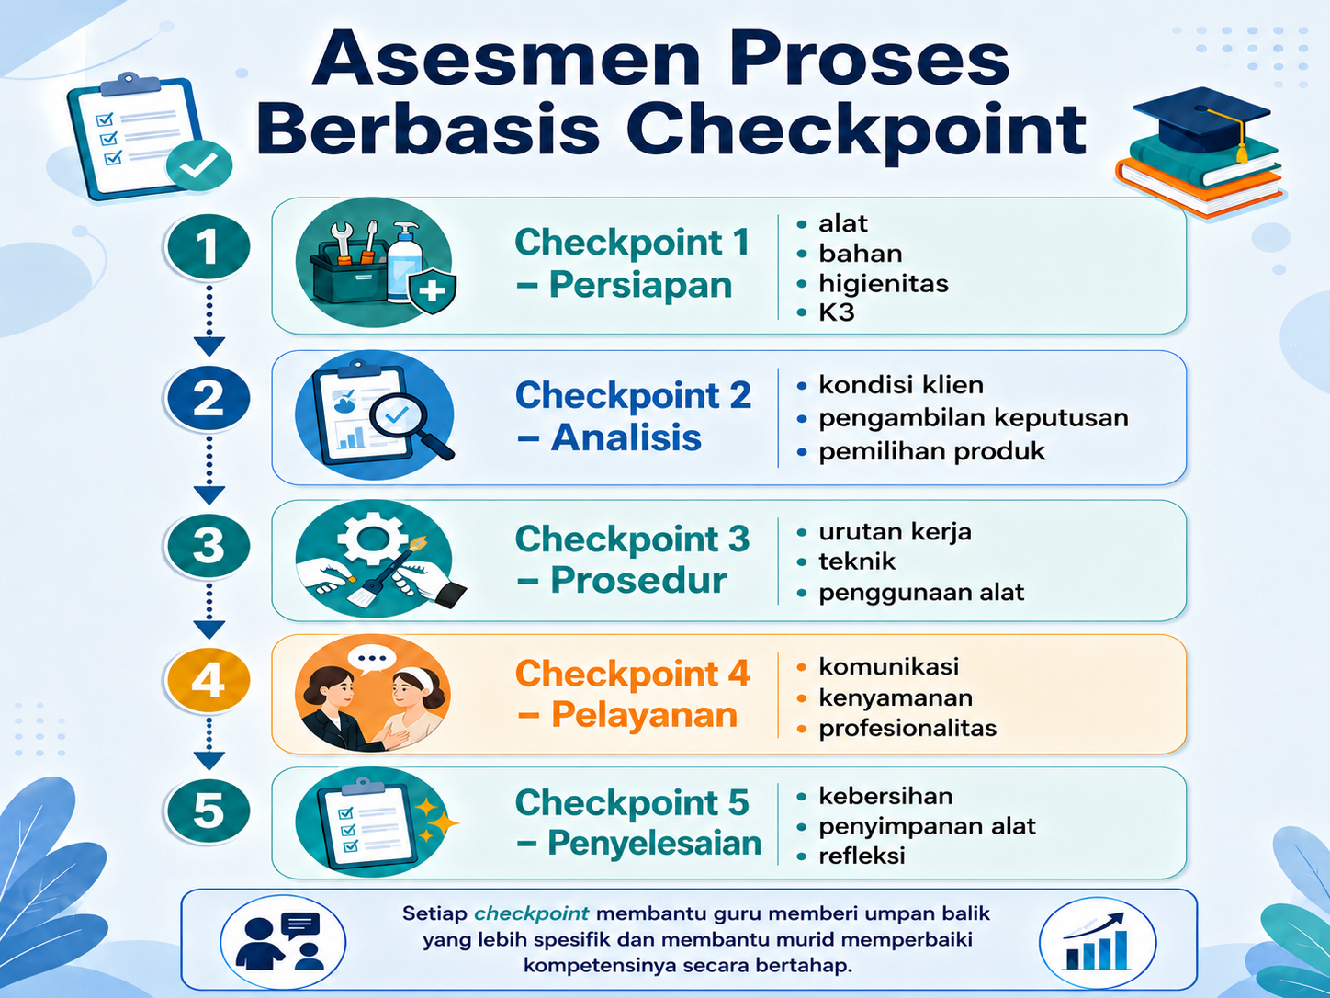
Alasan
Pendekatan tersebut membuat asesmen lebih realistis dan memungkinkan guru memberikan umpan balik yang lebih spesifik.

4. Memberikan umpan balik yang berorientasi pada tindakan
Umpan balik tidak hanya berupa:
“Bagus.”
atau
“Masih salah.”
Umpan balik akan menggunakan pola:
Kekuatan → Bukti → Hal yang perlu diperbaiki → Tindakan berikutnya.
Contoh:
“Urutan prosedur yang kamu lakukan sudah tepat. Namun, pada tahap pemijatan kamu belum mengecek kenyamanan klien. Pada praktik berikutnya, gunakan checklist komunikasi dan lakukan konfirmasi sebelum berpindah tahap.”
Dengan format tersebut, murid mengetahui dengan jelas apa yang harus diperbaiki.

5. Memberikan kesempatan perbaikan berbasis mastery learning
Murid yang belum memenuhi standar diberikan kesempatan memperbaiki kompetensinya.
Namun, remedial dibuat spesifik, bukan selalu mengulang seluruh praktik.
Contohnya:
Kesulitan | Bentuk tindak lanjut
Tidak memahami jenis kulit | Studi kasus dan diskusi
Salah memilih produk | Latihan kartu produk
Teknik belum tepat | Demonstrasi dan praktik terbimbing
Higienitas kurang | Checklist sanitasi dan observasi ulang
Komunikasi lemah | Role play pelayanan
Refleksi masih dangkal | Pertanyaan refleksi terstruktur
Alasan
Mastery learning berorientasi pada pencapaian kompetensi, bukan sekadar pengulangan tugas.

D. Strategi Pengelolaan Kelas Nyata
Agar strategi asesmen dapat diterapkan secara realistis, saya akan menggunakan sistem rotasi.
Murid dibagi menjadi empat peran:
- Praktikan – melakukan prosedur.
- Klien simulasi – menerima layanan dan memberi umpan balik pengalaman.
- Observer – mengamati indikator tertentu.
- Petugas sanitasi – memastikan prosedur kebersihan alat dan area.
Setelah satu sesi, peran dirotasi.
Strategi ini mempunyai beberapa keuntungan:
- seluruh murid tetap aktif;
- waktu menunggu berkurang;
- guru lebih mudah melakukan observasi;
- peer assessment dapat dilakukan secara terarah;
- murid memperoleh perspektif berbeda terhadap standar pelayanan.
Rubrik diberikan sebelum praktik, sedangkan indikator observasi dibatasi agar observer tidak menilai terlalu banyak aspek sekaligus.
Portofolio dapat disimpan secara digital maupun fisik untuk memudahkan pemantauan perkembangan.

E. Rencana Monitoring Tindak Lanjut
Keberhasilan strategi akan dievaluasi menggunakan beberapa indikator.
Indikator | Bukti keberhasilan
Kesiapan murid lebih terpetakan | Data asesmen diagnostik tersedia
Murid memahami standar | Murid dapat menjelaskan kriteria rubrik
Kesalahan berkurang | Perbandingan praktik pertama dan ulang
Kualitas umpan balik meningkat | Catatan feedback lebih spesifik
Murid lebih reflektif | Isi jurnal semakin konkret
Kompetensi meningkat | Skor rubrik menunjukkan perkembangan
Sikap profesional meningkat | Catatan observasi konsisten
Kesiapan kerja berkembang | Murid mampu menghadapi kasus baru secara mandiri
Data tersebut akan digunakan bukan hanya untuk mengevaluasi murid, tetapi juga untuk mengevaluasi efektivitas strategi pembelajaran guru.

F. Refleksi Pribadi sebagai Calon Guru SMK
Dari seluruh proses analisis kasus, saya memperoleh pemahaman bahwa kualitas asesmen sangat menentukan kualitas pembelajaran. Asesmen yang hanya menghasilkan angka dapat memberikan informasi mengenai capaian, tetapi belum tentu membantu murid berkembang. Sebaliknya, asesmen yang dirancang sebagai bagian dari proses belajar dapat membantu guru dan murid memahami posisi saat ini, tujuan yang ingin dicapai, dan langkah yang diperlukan untuk mencapai tujuan tersebut.
Saya juga menyadari bahwa menjadi guru SMK membutuhkan kemampuan mengamati kompetensi secara holistik. Murid yang secara teknis terampil belum tentu sepenuhnya kompeten apabila tidak menjaga keselamatan, kebersihan, tanggung jawab, komunikasi, dan standar profesional. Oleh karena itu, asesmen vokasional harus mencerminkan kompleksitas pekerjaan nyata.
Hal lain yang menjadi pembelajaran penting adalah bahwa adil tidak selalu berarti memberikan bentuk asesmen yang sama kepada semua murid. Keadilan berarti memberikan kesempatan yang memadai bagi setiap murid untuk menunjukkan dan meningkatkan kompetensinya berdasarkan standar yang sama.
Saya juga memahami bahwa kegagalan pada praktik pertama tidak seharusnya langsung menjadi label bahwa murid tidak mampu. Kesalahan justru dapat menjadi sumber informasi penting bagi pembelajaran. Tugas guru adalah membantu murid memahami kesalahannya, menyediakan umpan balik, memberikan latihan yang sesuai, dan memastikan bahwa murid memperoleh kesempatan untuk berkembang.
Dengan demikian, saya ingin membangun kebiasaan bahwa setiap asesmen selalu diikuti oleh pertanyaan:
- Apa yang sudah dikuasai murid?
- Apa yang belum dikuasai?
- Mengapa kesulitan tersebut terjadi?
- Umpan balik apa yang diperlukan?
- Apa tindakan pembelajaran berikutnya?
- Bukti apa yang menunjukkan bahwa murid telah berkembang?
Pertanyaan tersebut akan menjadi dasar bagi saya dalam menjadikan asesmen sebagai alat belajar, bukan hanya alat pemberi nilai.

Kesimpulan Refleksi dan Tindak Lanjut
Proses diskusi, sintesis, pembuatan peta konsep, dan presentasi membantu saya memahami bahwa asesmen pembelajaran mendalam harus dirancang secara autentik, holistik, berkesinambungan, reflektif, dan berorientasi pada penguasaan kompetensi. Presentasi serta pertukaran gagasan memang dimaksudkan untuk membantu mahasiswa membandingkan solusi, memperoleh masukan, dan memperkaya pemahaman sebelum menyusun tindak lanjut.
Solusi yang dipilih adalah asesmen autentik berkesinambungan dengan mengintegrasikan Assessment as Learning, Assessment for Learning, dan Assessment of Learning. Penerapannya dilakukan melalui asesmen diagnostik, rubrik yang transparan, observasi berbasis checkpoint, refleksi, umpan balik spesifik, praktik ulang berbasis mastery learning, asesmen sumatif autentik, dan portofolio kompetensi.
Tindak lanjut yang paling penting bagi saya bukan sekadar membuat lebih banyak instrumen, melainkan membangun sistem asesmen yang sederhana tetapi menghasilkan informasi yang bermakna dan benar-benar digunakan untuk mengambil keputusan pembelajaran.
Dengan pendekatan tersebut, asesmen diharapkan dapat membantu murid mengetahui kualitas kerjanya, memahami kekurangannya, memperbaiki performanya, mencapai kompetensi secara bertahap, dan pada akhirnya berkembang menjadi lulusan SMK yang kompeten, reflektif, adaptif, bertanggung jawab, dan siap menghadapi dunia kerja.

